

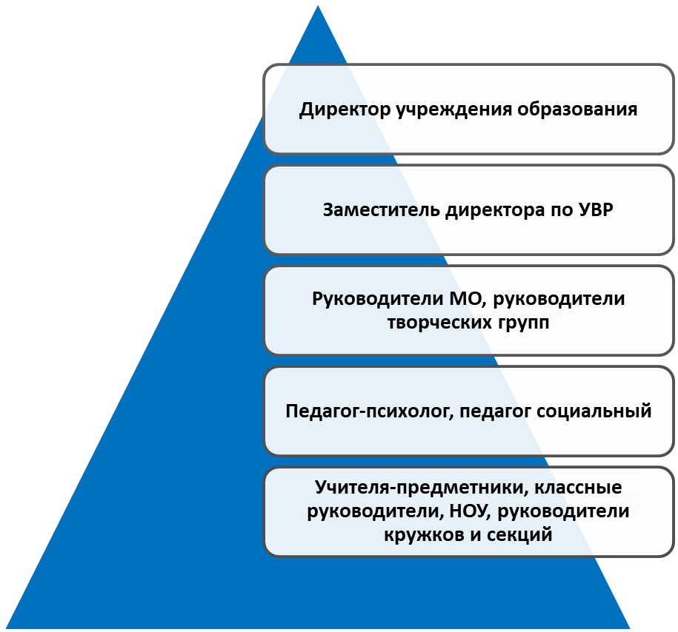

**Принятие управленческих решений**

**Анализ, обобщение, выводы, формирование банка данных ”Одарённые дети“**

**Систематизация и коррекция развивающих программ**

**Психодиагностика, отбор методик и рекомендаций методов работ**

**Портфолио: выявление одарённых, сбор данных**

**Алгоритм сбора и обработки информации о детях с признаками одарённости в учреждении образования**